界面设计

# 作者： 王海庆 俞淑艳

# 版本： 20160218

# 前言

# 本书使用说明

# 目录

作者： 王海庆 俞淑艳 i

版本： 20160218 i

前言 i

本书使用说明 ii

目录 iii

第1部分 设计基础先知道 1

1 从零开始，UI设计全接触 2

1.1 UI设计 2

1.2 UI设计要点 3

1.2.1 实用与美观并重 3

1.2.2 内容与形式统一 4

1.2.3 技术与艺术融合 4

1.3 UI设计工作流程 4

2 版式设计， 元素各就位 v

2.1 造型元素 v

2.1.1 点 v

2.1.2 线 v

2.1.3 面 v

2.1.4 空白 v

2.1.5 形状 v

2.2 形式原理 v

2.2.1 重复 v

2.2.2 近似 v

2.2.3 渐变 v

2.2.4 特异 v

2.2.5 对比 v

2.2.6 发射 vi

2.2.7 密集 vi

2.2.8 空间 vi

2.2.9 肌理 vi

2.3 版式类型 vi

2.3.1 骨骼型 vi

2.3.2 满版型 vi

2.3.3 分割型 vi

2.3.4 曲线型 vi

2.3.5 倾斜型 vi

2.3.6 三角型 vi

2.3.7 焦点型 vi

2.3.8 散点型 vii

2.3.9 指示型 vii

2.4 创意方式 vii

2.4.1 绘画与渲染 vii

2.4.2 解构与重组 vii

2.4.3 框架与突破 vii

2.4.4 破坏与重塑 vii

2.4.5 夸张与空白 viii

2.5 本章小结 viii

2.6 拓展学习 viii

3 色彩设计，缤纷来点色 ix

3.1 色彩基础 ix

3.2 色彩感觉 ix

3.3 色相分析 ix

3.4 配色训练 ix

3.5 本章小结 ix

3.6 拓展学习 ix

第02编 界面要素步步来 x

4 Logo设计，大胆秀自己 xi

4.1 色彩基础 xi

4.2 色彩感觉 xi

4.3 色相分析 xi

4.4 配色训练 xi

4.5 本章小结 xi

4.6 拓展学习 xi

5 导航设计，精彩不迷航 xii

5.1 色彩基础 xii

5.2 色彩感觉 xii

5.3 色相分析 xii

5.4 配色训练 xii

5.5 本章小结 xii

5.6 拓展学习 xii

6 Banner设计，图文焦点秀 xiii

6.1 色彩基础 xiii

6.2 色彩感觉 xiii

6.3 色相分析 xiii

6.4 配色训练 xiii

6.5 本章小结 xiii

6.6 拓展学习 xiii

第03编 界面设计全搞定 xiv

# 第1部分 设计基础先知道

本书希望助您成为优秀的界面设计师，在上路之前，不妨先看看下面的问题。

* 什么是UI设计？
* 好的UI设计标准是什么？
* 面对设计，您是否无从下手、手足无措？
* 何为版式设计？如何进行版式设计？
* 如何选择色彩？如何做好色彩设计？
* 如何进行创意？

这些就是本书第1部分试图解决的问题。

当然，这些问题是世代设计从业者不断探索的问题，如果要彻底这些问题，您需要若干年的专业设计训练，甚至毕生的探索。本书的目的是给你一些设计基础和设计建议，仅仅是管中窥豹，希望可以为初学者的设计之路斩除一些荆棘。

如果这些问题已经了然如胸，您可以直接从第2部分开始学习。

如果您迫不及待想进行设计，您也可以直接从第2部分进行学习，但是强烈建议您学习一段时间之后，可以回来翻翻第1部分的内容。

# 从零开始，UI设计全接触

## UI设计

用户界面（User Interface，简称UI，亦称使用者界面）指用户和软件产品的交互媒介，用户使用产品时看到的软件界面、进行的交互操作、使用感受等都属于UI的范畴。

用户界面设计（User Interface design，UI设计，下文简称为UI设计）指对软件的人机交互、操作逻辑和界面美观的整体设计，好的UI设计可以赋予产品美观大方的用户界面、简单易用的用户操作和印象深刻的用户体验，从视觉传达、人机交互、用户体验等方面提升产品的整体竞争力。

UI设计作为设计学科的一个分支，将技术与艺术高度融合，以视觉传达为主要手段，谋求而产品的功能美和形式美，以设计师的设计努力满足用户的心理需求。

就UI设计的适用领域来说，主要分为网页UI设计、移动UI设计、游戏UI设计、软件UI设计等如图1-1~图1-4所示。本书主要以网页UI（辅以部分移动UI设计案例）为分析对象，探讨UI设计的设计基础和设计方法，研究以Photoshop为主要工具的UI设计和实现方式。

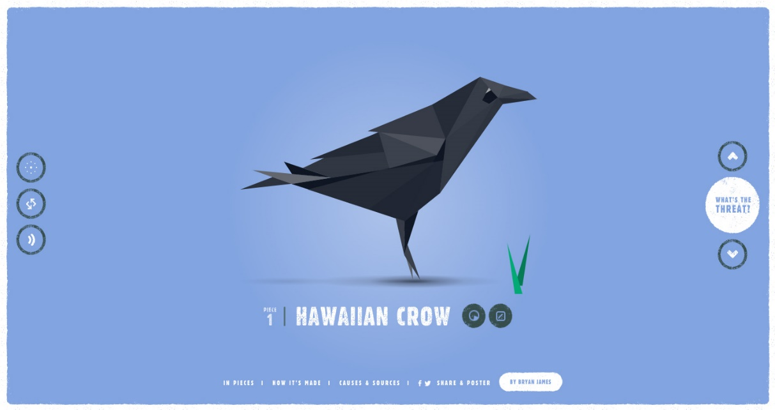

图 1‑1 网页UI设计

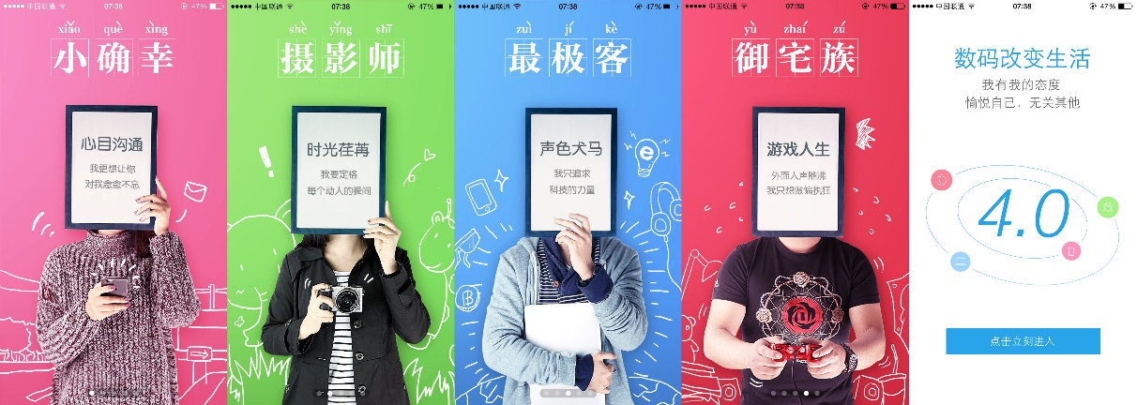

图 1‑2 移动UI设计

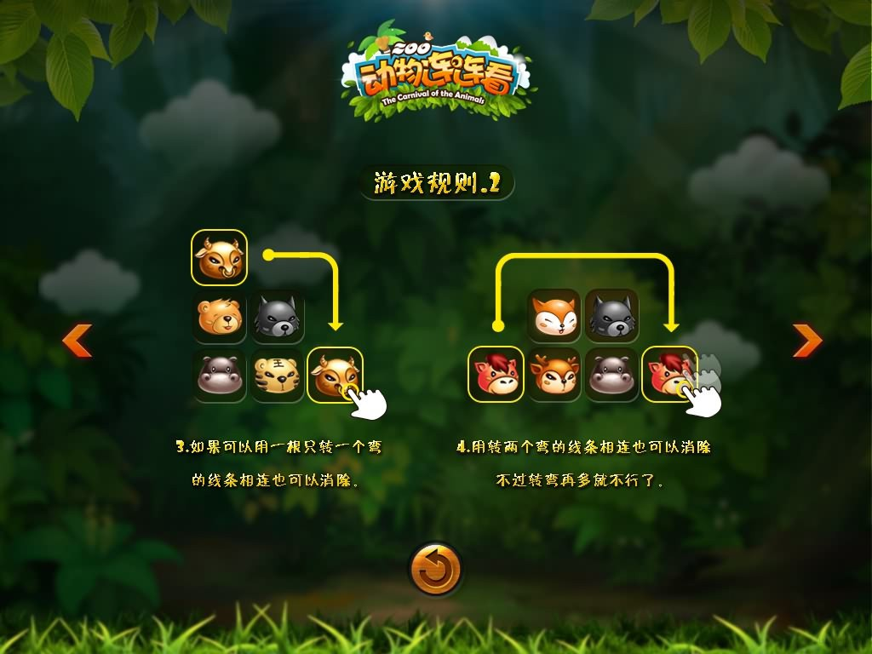

图 1‑3 游戏UI设计

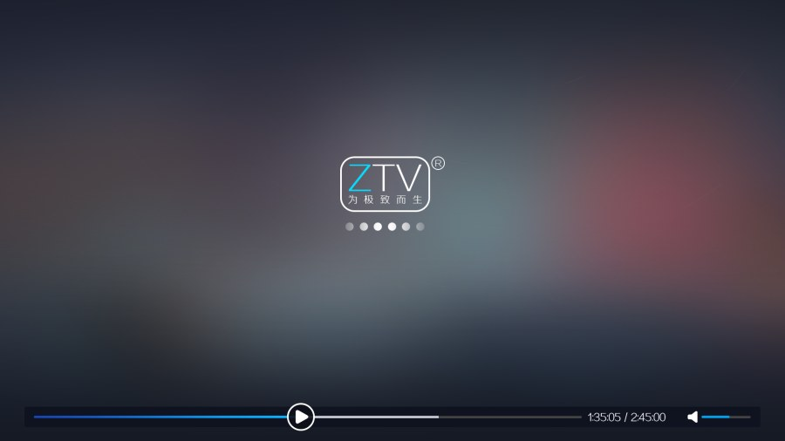

图 1‑4 软件UI设计

## UI设计流程

在了解了UI设计的概念和分类之后，我们首先看下产品的整个设计流程，从中了解UI设计在其中的位置和作用，然后再剖析UI设计流程，管中窥豹整个UI设计。

### 产品流程

UI设计、视觉传达设计、用户体验设计、交互设计等概念有所交叉、各有侧重（感兴趣的同学可以到招聘网站看看企业的岗位需求，了解详情）。本书研究范围限定为以视觉传达为主要手段的UI设计部分，也即为了达到形式美和功能美的目的，分析、归纳、提炼信息，并通过文字、图形、色彩、多媒体等基本要素进行设计创作。

### UI设计流程

## UI设计要点

### 实用与美观并重

UI设计的目标是设计布局合理、视觉效果突出、功能强大实用方便的用户界面，以便用户能够轻松愉快地使用产品。因此，衡量UI质量的标准有两个：

* UI能否给用户提供简单易用、操作友好的使用体验
* UI能否给用户提供美观大方、印象深刻的视觉表现

### 内容与形式统一

任何设计都有一定的内容和形式，设计的内容是指它的主题、形象和题材等要素的总和；形式是它的结构、风格设计语言等表现方式。一个优秀的设计必定是形式对内容的完美表现。

形式美必须符合作品内容呈现的需要，脱离作品内容的形式美难脱“花哨”之嫌；相反，只求内容欠缺形式，又会缺乏表现。只有将丰富的内容和多样的形式有机统一，才会设计出既功能全面又体现美观的作品。

### 技术与艺术融合

在UI设计中，我们需要明确的主题、鲜明的风格、丰富的内容、美观的形式，只有在技术和艺术的融合中，才能达到内容与形式的统一、实用与美观并重，才能达成优秀的UI设计。

在技术和艺术的融合中，艺术为目标，技术为手段；艺术为统领，技术为支撑。UI设计需要从艺术设计、视觉传达等设计领域汲取营养，UI设计领域的技术包括，版式设计、色彩设计、文字设计、图像（图形、图案）设计、动画设计、原型设计、测量标注、切图、优化等技术。

# 版式设计， 元素各就位

版式设计，是将文字、图像、色彩、动画、视频等传达要素，根据特定的内容和主题，运用造型元素和形式原理进行视觉的关联与配置，从而将设计意图以视觉形式表现出来的过程。版式设计就是艺术地、高效地排列传达要素的过程，也即排版过程。

## 造型元素

### 点

### 线

### 面

### 空白

### 形状

## 形式原理

### 重复

### 近似

### 渐变

### 特异

### 对比

### 发射

### 密集

### 空间

### 肌理

## 版式类型

### 骨骼型

### 满版型

### 分割型

### 曲线型

### 倾斜型

### 三角型

### 焦点型

### 散点型

### 指示型

## 创意方式

### 绘画与渲染

### 解构与重组

#### 点化

#### 线化

#### 解构图片，一生多，少生多

### 框架与突破

**立体化**

### 破坏与重塑

#### 破坏

#### 形中套物

#### 移花接木

#### 替代

#### 变形处理

### 夸张与空白

#### 夸张

## 本章小结

## 拓展学习

# 色彩设计，缤纷来点色

## 色彩基础

## 色彩感觉

## 色相分析

## 配色训练

## 本章小结

## 拓展学习

# 第02编 界面要素步步来

# Logo设计，大胆秀自己

## 色彩基础

## 色彩感觉

## 色相分析

## 配色训练

## 本章小结

## 拓展学习

# 导航设计，精彩不迷航

## 色彩基础

## 色彩感觉

## 色相分析

## 配色训练

## 本章小结

## 拓展学习

# Banner设计，图文焦点秀

## 色彩基础

## 色彩感觉

## 色相分析

## 配色训练

## 本章小结

## 拓展学习

# 第03编 界面设计全搞定